KÌ THI OLYMPIC TIẾNG ANH TIỂU HỌC CẤP QUẬN NĂM HỌC 2022 - 2023

Sáng ngày 07 tháng 01 năm 2023, Phòng Giáo dục và Đào tạo quận Long Biên đã tổ chức kì thi Olympic Tiếng Anh Tiểu học cấp Quận năm học 2022 - 2023 cho các em học sinh tiêu biểu lớp 5 thuộc các trường Tiểu học trên địa bàn quận Long Biên.

Khai mạc buổi thi là các tiết mục văn nghệ chào xuân mới do các em học sinh trường nhà biểu diễn - Đội văn nghệ trường Tiểu học Ngọc lâm. Tiếp đến là các bài phát biểu của bà Vũ Thị Thu Hà - Trưởng phòng Giáo dục; bà Nguyễn Thi Hằng - Phó phòng Giáo dục; Ông Ngô Quốc Anh - Chuyên viên phòng Giáo dục và bà Nguyễn Đà Giang - Chuyên viên phụ trách môn Tiếng Anh phòng Giáo dục.

Tham dự kì thi năm nay có 378 em học sinh, được chia về 19 phòng thi, với 38 giám thị coi thi là các đồng chí Phó hiệu trưởng các nhà trường. Các em làm bài trong thời gian 60 phút với 3 kĩ năng Nghe - Đọc hiểu - Viết. Đây là kì thi có ý nghĩa quan trọng không chỉ đối với mỗi học sinh mà còn tạo động lực đẩy mạnh chất lượng dạy học môn Tiếng Anh trong các nhà trường, nâng cao chất lượng mũi nhọn ở các trường học trên địa bàn.
Sau đây là một số hình ảnh của buổi thi Olympic Tiếng Anh Tiểu học cấp Quận.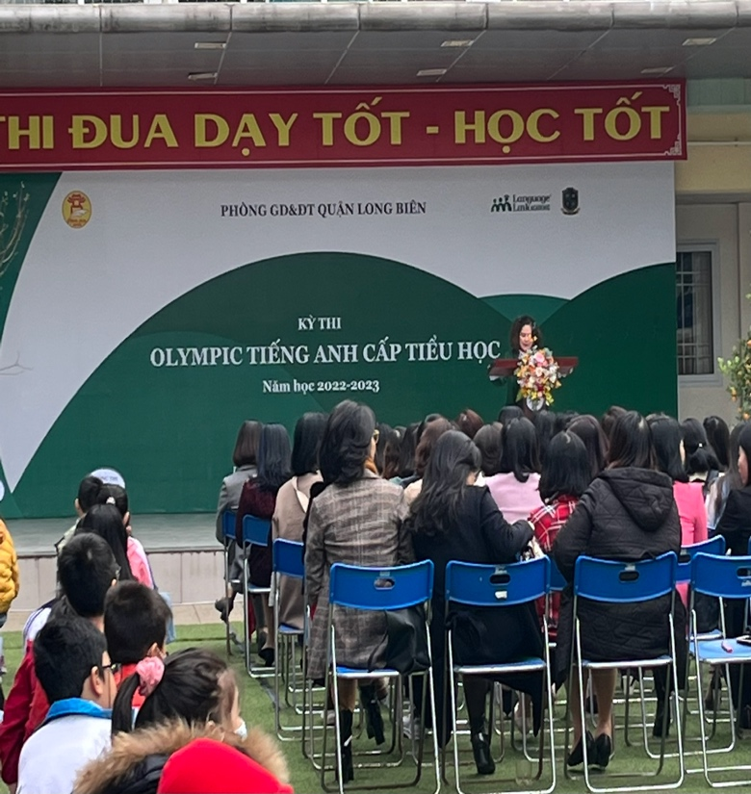. 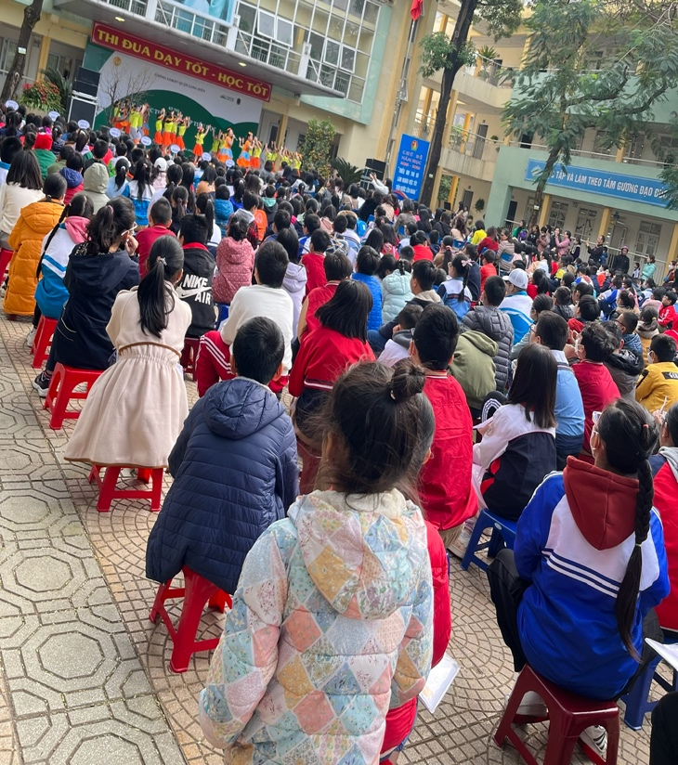
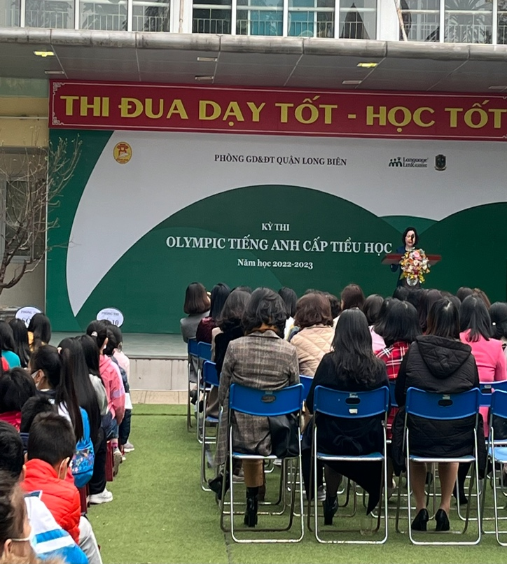
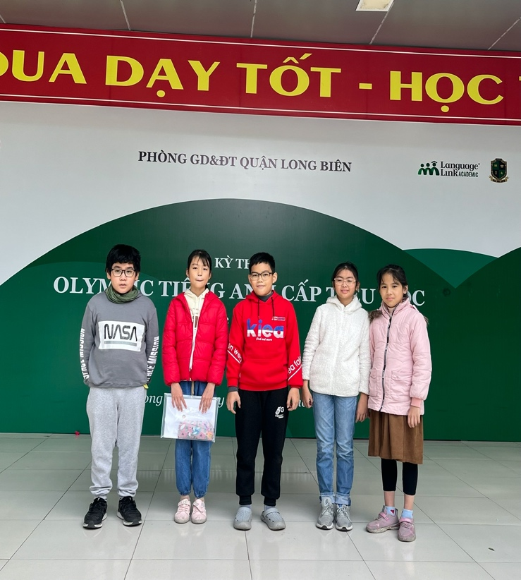
Tác giả: Nguyễn Thị Thu Hiền

